РАБОЧИЙ ЛИСТ УЧЕНИКА (2 вариант) _____________________________________________
Фамилия имя

1.Тест на установление истинности или ложности высказываний
1 | 2 | 3 | 4 | 5 | 6 | 7 | 8 | 9 | 10 | Кол-во верных ответов | оценка

2. Я доказывал утверждение на доске:

3. Я получил баллы за устные ответы:

4. Тест по теме пропорциональные отрезки.
2 вариант
1. Какие слова пропущены в фразе:
«катет прямоугольного треугольника есть . . . . . . между гипотенузой и отрезком гипотенузы, заключенным между катетом и высотой»?
- среднее арифметическое;
- среднее пропорциональное;
- среднее гармоническое;

    - По данным рисунка найти высоту треугольника
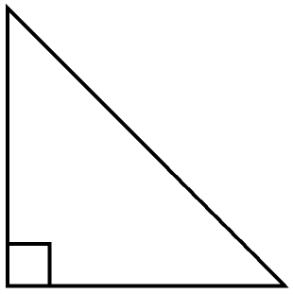
h
p
t
P
H
3
    - Высота KH равна . . .
5
- 15
?
R
K
B
    - Катет AB равен . . .
?
- 6
- 13
4
5
A
- 36
C
1 | 2 | 3 | 4 | Кол-во верных ответов | оценка

